Desafío 8 – Terraform + GitHub Actions

# Objetivo

Automatizar la provisión de infraestructura en AWS mediante un pipeline GitHub Actions integrado con Terraform Cloud.

# Contexto del Problema

Actualmente el equipo ejecuta Terraform desde una instancia EC2 con credenciales locales y estado en disco. Esto representa problemas de seguridad y escalabilidad. Esta PoC reemplaza ese modelo por un enfoque basado en Terraform Cloud + GitHub Actions.

# Pasos realizados

1. Se creó un workspace en Terraform Cloud.  
2. Se configuró un repositorio GitHub con secrets y código Terraform.  
3. Se implementó un workflow GitHub Actions que ejecuta plan y apply automáticamente.  
4. Se probaron ejecuciones exitosas mediante push y pull request.

# Evidencia

Ver `evidencia/terraform_output.txt`.

# Mejoras propuestas

- Agregar validaciones como `terraform fmt`, `validate`, `tflint`.  
- Incluir fases de testing post-provisión.  
- Dividir en múltiples workspaces según ambientes (dev/stage/prod).  
- Destrucción automática de recursos temporales de test.

# Diagrama de Alto Nivel

El siguiente diagrama representa el flujo completo de integración.

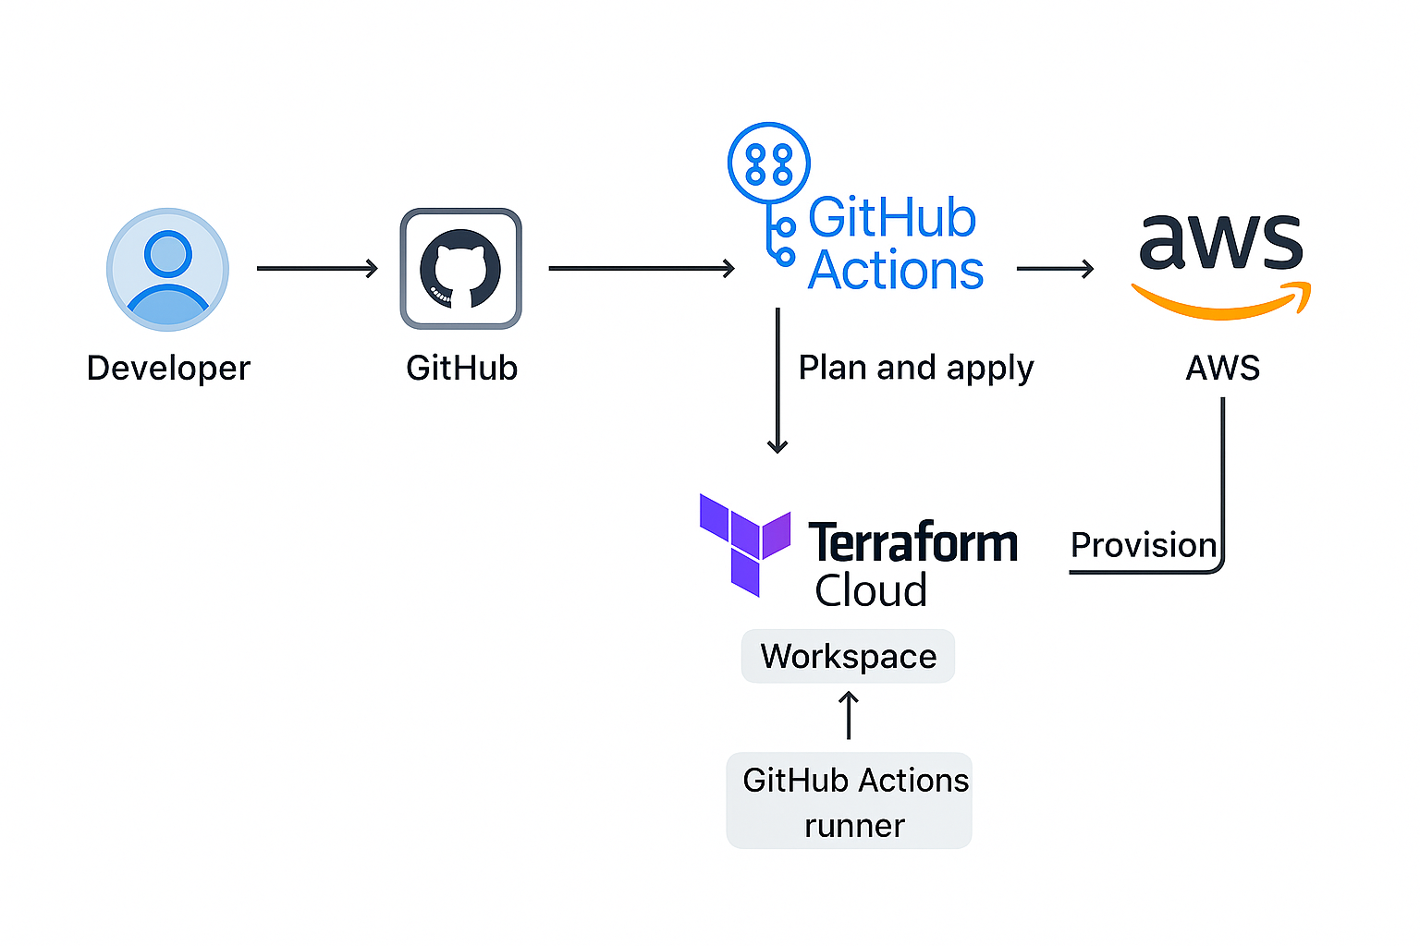

# Conclusión

La solución permite aprovisionar infraestructura de forma segura, escalable y automatizada usando infraestructura como código. El uso de Terraform Cloud mejora la gestión de estado y el uso de GitHub Actions simplifica la ejecución distribuida.